- Le bulletin météo :
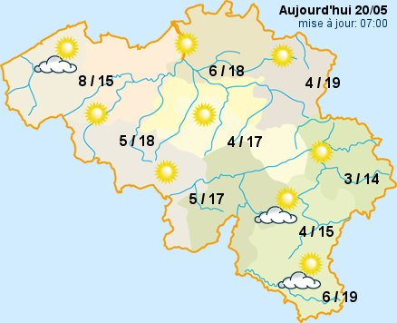
De très belles périodes de soleil partageront le ciel avec d'inoffensifs champs nuageux qui seront toutefois un peu plus nombreux sur le sud du pays. Sous un vent faible à modéré de nord-est, les températures maximales seront comprises entre 15 et 19 degrés. La nuit prochaine, le cil sera peu nuageux à serein. Quelques nappes de brume pourront se former dans le fond des vallées de l'Ardenne. Le vent soufflera sagement de nord-est et les minima s'échelonneront entre 4 et 9 degrés.

La ………. des …………
La ………… de la ……………..
La ……………. du …………
Le ……………………………..
20 mai 200820 km/h , de secteur NE
Les ……………….. et les ………………….
La ………… du …………
La …………

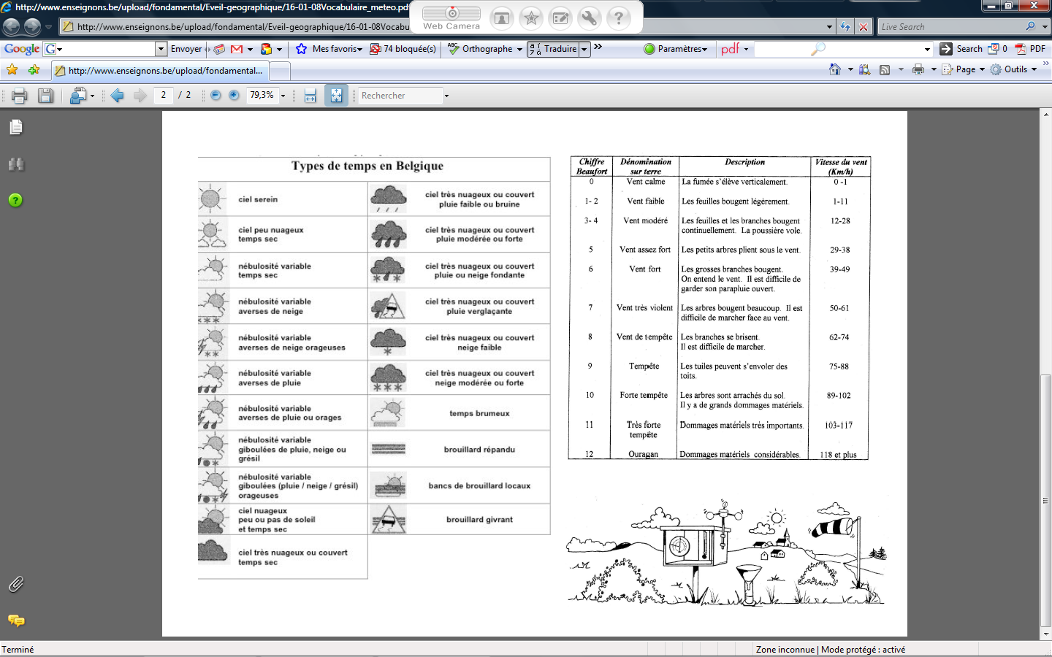
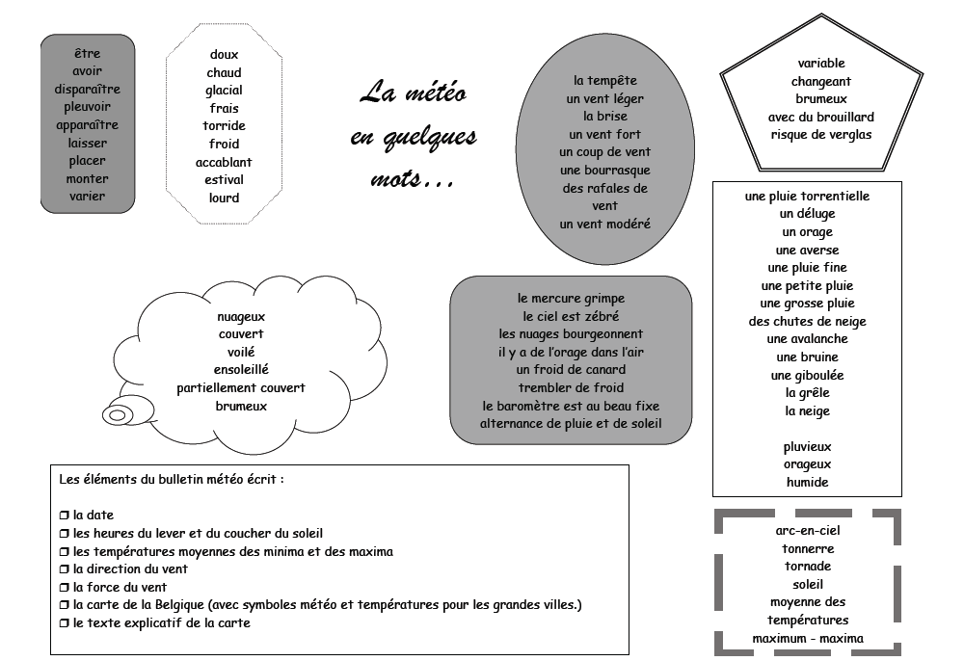

- Les outils de la météo

- Le thermomètre :
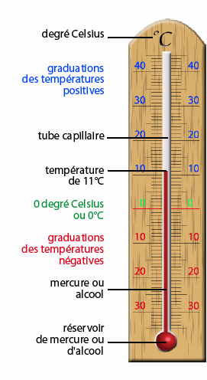

Le …………. à …………… ou à …………
Le ……. ………..
de …. °C
Le premier thermomètre fut le ………………… de ………….., inventé en ……………
Le physicien suédois ………………………. fit construire en 1741 un thermomètre à ………………………, qui marquait 100 degrés au passage glace-eau et 0 au point de vaporisation de l’eau.
En 1745, on inversa l'échelle des températures pour obtenir un thermomètre à mercure qui marquait 0° pour la ……………… ………………. et 100° pour l’ …………… ………………….. .

Lorsque la température s'élève, l'alcool ou le …………….. se réchauffe et son volume augmente. Il prend de plus en plus de …………….. On dit qu'il ………………..
Le niveau de la colonne de liquide monte donc et on peut ainsi déterminer la température en lisant sa valeur sur l'échelle graduée.
Quand la température …………….., c'est l'inverse : le volume diminue. L'………………….. ou le …………………. a besoin de moins de place. Le niveau de la colonne de liquide descend. On dit qu’il se …………………… .

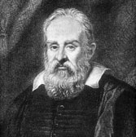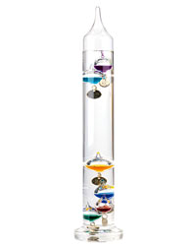
Galilée, de son véritable nom ………………….………………………, naît à Pise en …………… le 15 février 1564.
En 1606, Galilée construit son premier ……………………………, premier appareil de l'histoire permettant de comparer de façon objective le niveau de chaud et de froid.
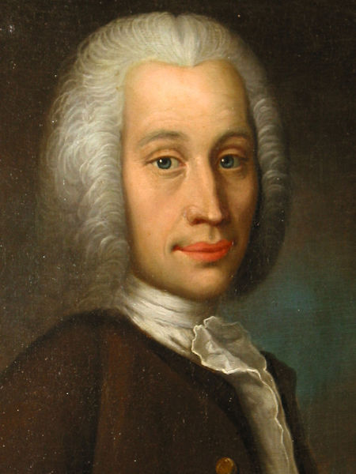
Anders ………………. est un savant suédois né à Uppsala le 27 novembre 1701 et mort de la tuberculose dans la même ville le 25 avril 1744. Il fut professeur d'astronomie à l'université d'Uppsala (fondée en 1477). Il est surtout connu du grand public pour être à l'origine d'une échelle relative des températures dont l'unité, le degré …………………. (ºC) honore son nom.

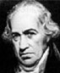
Daniel Gabriel …………………….. (24 mai 1686 en Pologne – 16 septembre 1736 aux Pays-Bas), est un physicien allemand à l'origine de l'échelle de température qui porte son nom.
Dans l'échelle de température de Fahrenheit, le point de ……………………………. de l'eau est de 32 degrés, et son point d’…………………….. est de 212 degrés.

- La girouette:
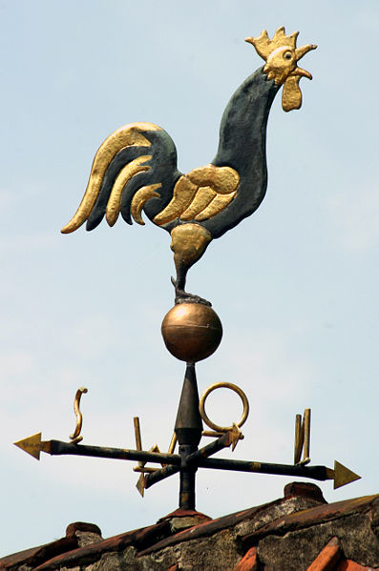.
Une girouette est un dispositif généralement métallique, la plupart du temps installé sur un ………….. ou le ………………… d’une …………………….., constitué d'un élément rotatif monté sur un axe vertical fixe qui est pourvu d'une croix directionnelle indiquant les ……………. points ………………………… .
Sa fonction est de montrer la provenance du vent.
C'est Léonard ……………………. qui aurait inventé la girouette en 1500 pourtant il semble qu'elle existait déjà au début du 9e siècle. Elle était d'abord présente sur les ………………… .

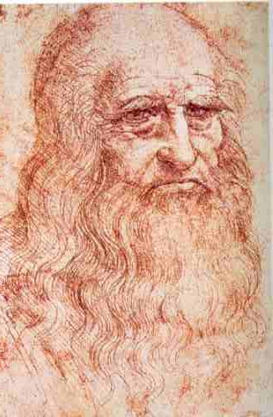
- L’anémomètre:
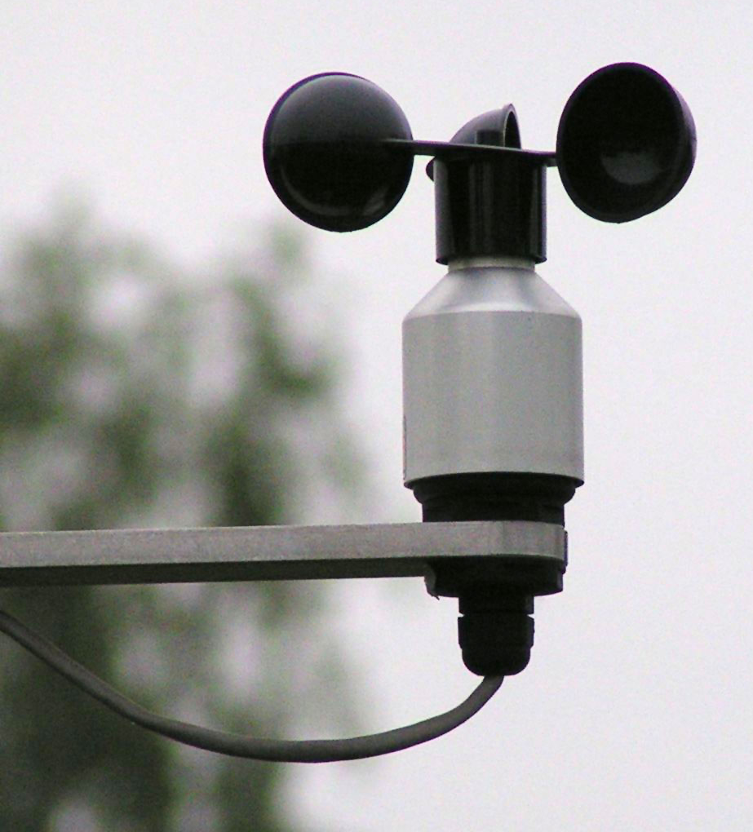
L'anémomètre à coupelle a été inventé par John Thomas Romney Robinson. Il se compose de ………. demi-coquilles (de la taille d'une balle de baseball) disposées sur des bras horizontaux disposés à 120 degrés et montées sur un axe vertical équipé d'un dispositif de comptage de tours ; la vitesse de rotation de l'anémomètre est proportionnelle à la vitesse du ………….. .

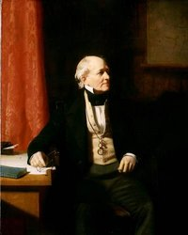
L'échelle de …………………….. est une échelle de mesure de la vitesse du ………….., comportant …………… degrés (de zéro à 13), utilisée dans les milieux maritimes.
La vitesse du vent peut être mesurée avec une bonne précision à l'aide d'un …………………………
C’est l'amiral britannique Francis Beaufort (1774-1857) qui a en 1805, imaginé une échelle comportant des critères assez précis pour quantifier le vent.

Force | Termes | Vitesse en nœuds | Vitesse en km/h | État de la mer | Effets à terre
0 | Calme | moins de 1 | moins de 1 | La mer est comme un miroir | La fumée monte verticalement
1 | Très légère brise | 1 à 3 | 1 à 5 | Quelques rides ressemblant à des écailles de poissons, mais sans aucune écume | La fumée indique la direction du vent. Les girouettes ne s'orientent pas.
2 | Légère brise | 4 à 6 | 6 à 11 | Vaguelettes ne déferlant pas | On sent le vent sur la figure, les feuilles bougent.
3 | Petite brise | 7 à 10 | 12 à 19 | Très petites vagues. Les crêtes commencent à déferler. Ecume d'aspect vitreux. Parfois quelques moutons épars | Les drapeaux flottent bien. Les feuilles sont sans cesse en mouvement.
4 | Jolie brise | 11 à 15 | 20 à 28 | Petites vagues, de nombreux moutons | Les poussières s'envolent, les petites branches plient.
5 | Bonne brise | 16 à 20 | 29 à 38 | Vagues modérées, moutons, éventuellement embruns | Les petits arbres balancent. Les sommets de tous les arbres sont agités.
6 | Vent frais | 21 à 26 | 39 à 49 | Crêtes d'écumes blanches, lames, embruns | On entend siffler le vent.
7 | Grand frais | 27 à 33 | 50 à 61 | Traînées d'écumes, lames déferlantes | Tous les arbres s'agitent.
8 | Coup de vent | 34 à 40 | 62 à 74 | Tourbillons d'écumes à la crête des lames, traînées d'écumes | Quelques branches cassent.
9 | Fort coup de vent | 41 à 47 | 75 à 88 | Lames déferlantes grosses à énormes, visibilité réduite par les embruns | Le vent peut endommager les bâtiments.
10 | Tempête | 48 à 55 | 89 à 102 | Conditions exceptionnelles : Très grosse lames à longues crête en panache. L'écume produite s'agglomère en larges bancs et est soufflée dans le lit du vent en épaisses traînées blanche. Dans son ensemble, la surface des eaux semble blanche. Le déferlement en rouleaux devient intense et brutal. Visibilité réduite | Gros dégâts.
11 | Violente tempête | 56 à 63 | 103 à 117 | Conditions exceptionnelles : Lames exceptionnellement hautes (les navires de petit et moyen tonnage peuvent, par instant, être perdus de vue). La mer est complètement recouverte de bancs d'écume blanche élongée dans la direction du vent. Partout, le bord de la crête des lames est soufflé et donne de la mousse. Visibilité réduite | Gros dégâts.
12 | Ouragan | égal ou supérieur à 64 | supérieur à 118 | Conditions exceptionnelles : L'air est plein d'écume et d'embruns. La mer est entièrement blanche du fait des bancs d'écume dérivant. Visibilité fortement reduite | Très gros dégâts.

- Le baromètre :
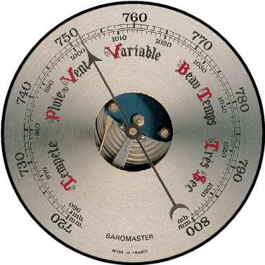
Le baromètre est un instrument de mesure, utilisé en physique et en météorologie, qui sert à mesurer la ……………………… ………………………..
le baromètre à mercure : la pression atmosphérique est équilibrée par une colonne de mercure surmontée d'un espace clos et vide. Il a été inventé par Evangelista Torricelli en 1643. Il est né le 15 octobre 1608 à Faenza et est décédé le 25 octobre 1647 à Florence.
C’était un est un physicien et mathématicien italien.
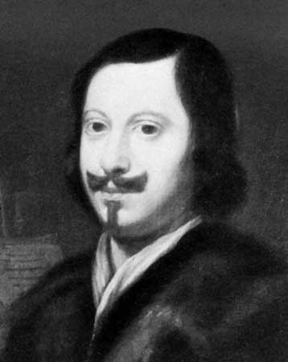
- Le pluviomètre :
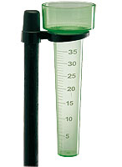
Le pluviomètre est un instrument météorologique destiné à mesurer la quantité de ………………. tombée pendant un intervalle de temps donné. Le résultat de la mesure s'exprime en millimètres ou bien en litres par mètre carré.
On pense que c’est Benedetto Castelli serait l'inventeur du pluviomètre en 1639.
Benedetto Castelli né en 1577 en Italie et mort le 9 avril 1643 à Rome était un mathématicien italien.
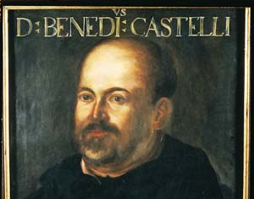

- L’hygromètre :
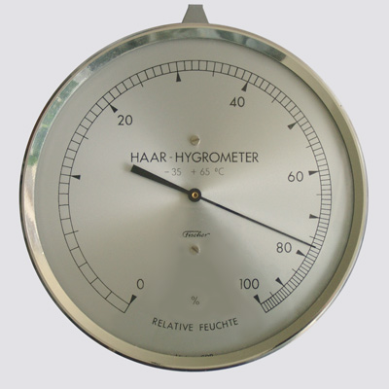.
L’hygromètre est un appareil qui mesure le pourcentage d’humidité contenue dans……………………… .

